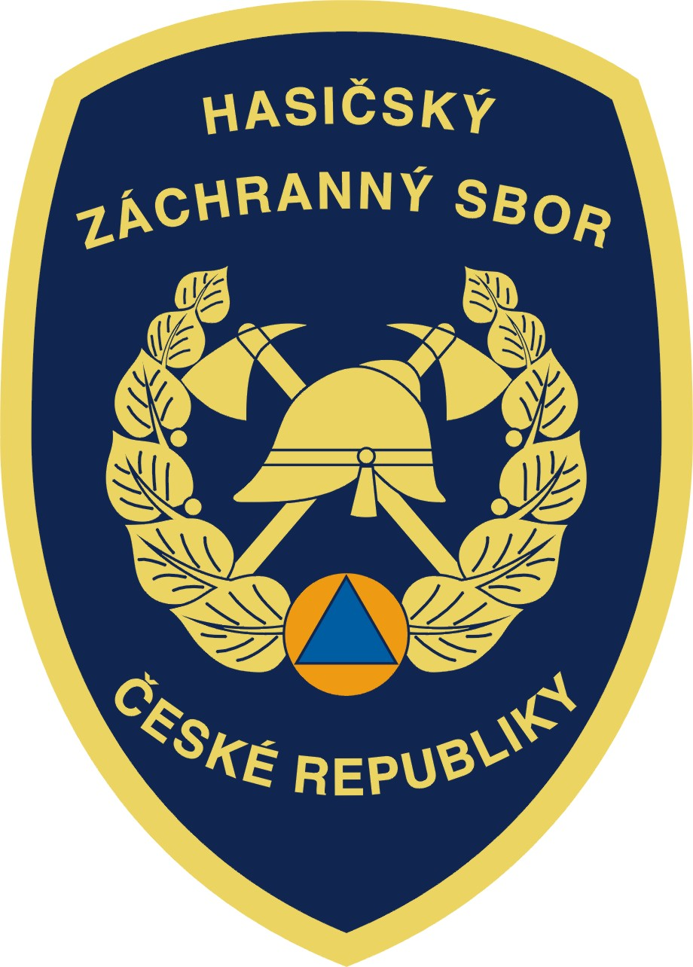

Hasičský záchranný sbor Jihočeského kraje

Pražská 52b, 370 04 České Budějovice

Tragická nehoda motorkáře u obce Rožmberk nad Vltavou

Čtyři minuty před 12. hodinou přijalo Operační a informační středisko HZS Jihočeského kraje informaci o dopravní nehodě motocyklu. Následky této tragické nehody řešili profesionální hasiči ze stanice Český Krumlov.
Jednotka po příjezdu na místo zjistila, že se motocykl nachází mimo vozovku a v jeho blízkosti se nachází usmrcená osoba. Jednotka hasičů provedla vytažení motocyklu na vozovku a vyčkala na příjezd odtahové služby.

Martin Novotný
vedoucí Operačního a informačního střediska HZS Jihočeského kraje
tel: 950 230 100
mobil: 725 035 007
e-mail: martin.novotny@jck.izscr.cz

